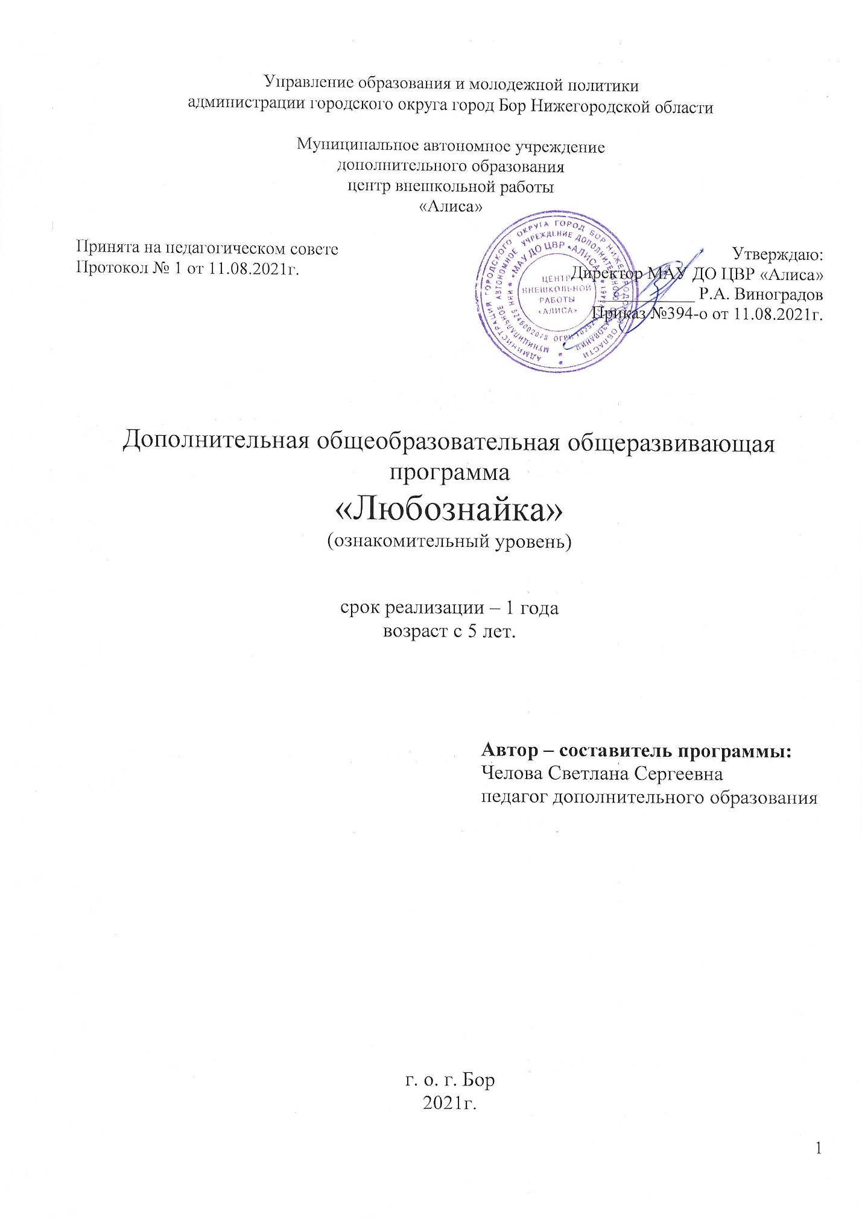

Содержание
1. Пояснительная записка………………………………………………………...3
2. Учебный план…………………………………………………………………..7
3. Календарный учебный график……………………………………….………..8
4. Рабочая программа……………………………………………………….....….9
5. Содержание программы ……………………………………………………...11
6. Методическое обеспечение…………………………………………………..17
7. Оценочные материалы………………………………………………………..24
8. Список литературы……………………………………………………………29

Пояснительная записка
Дополнительная общеобразовательная (общеразвивающая) программа «ЛюбоЗнайка» для групп творческого развития дошколят с 5 лет ознакомительного уровня, социально-педагогической направленности рассчитана на 1 год.
Данная программа в соответствии с Концепцией развития дополнительного образования предназначена «для усвоения обучающимися социокультурных ценностей, развития индивидуальных способностей».
Исходя из содержания Концепции дополнительного образования, программа «обеспечивает приобщение детей к традиционным и общечеловеческим ценностям, стимулирует детей к познанию, творчеству».
Программа «ЛюбоЗнайка» - включает в себя раздел: «Мастерилка» - представляет занятия по выявлению и развитию творческих способностей учащихся посредством знакомства и вовлечения их в занятия декоративно-прикладным творчеством.
Актуальность дополнительной общеобразовательной общеразвивающей программы «ЛюбоЗнайка» в том, что основанием для необходимости разработки данной программы послужил социальный заказ родителей детей дошкольников.
Согласно ФЗ № 273 от 29.12.2012г. «Об образовании в Российской Федерации» при реализации программы дошкольного образования в учреждении дополнительного образования она должна быть направлена «на разностороннее развитие детей; на реализацию индивидуального подхода и учет специфичных для детей дошкольного возраста видов деятельности».

В программе «ЛюбоЗнайка» акцент ставится на комплексное развитие детей среднего дошкольного возраста. Реализация дополнительной общеобразовательной общеразвивающей программы «ЛюбоЗнайка» обеспечивает права ребенка на художественное, интеллектуальное, социальное и эмоциональное развитие.
Программа предусматривает создание вокруг ребенка положительной эмоциональной атмосферы (комфортной образовательной среды), способствующей раскрепощению детей, активизирующей их творческий потенциал.
Учитывая интересы детей, природную наблюдательность и любознательность дошкольников данная программа будет способствовать повышению мыслительной деятельности, обогащению речи, расширению кругозора, формированию художественного, эстетического отношения к окружающему миру.
Специфика программы состоит в отказе от дублирования содержания, реализуемого в организациях дошкольного образования.
Новизна программы заключается в ярко выраженном развивающем характере. Новые понятия и представления дети приобретают в различных видах деятельности. Знания и умения с одной области переносятся в другую, расширяя и углубляя их. Ключевые понятия вводятся через игровые задания и упражнения, поэтому внимание дошкольников опосредованно акцентируется на важных моментах, не снижая интереса к самому виду деятельности.
Педагогическая целесообразность заключается в развитии у детей творческих способностей, речи, мышления, внимания. Ребенок, у которого в дошкольном детстве развиты все психические процессы: внимание, память, воображение, мышление, речь, моторика, физическое здоровье - успешен в дальнейшем обучении.
В качестве ведущей деятельности рассматривается игра. Активность и интерес детей к занятиям стимулируется игровыми мотивами: вводятся игровые кукольные персонажи, создаются воображаемые ситуации, проигрываются различные сюжеты. Используются пальчиковые игры, физминутки.
Цель программы– формирование развития личности ребенка, его творческих способностей.
Задачи:
Обучающие
- формировать интерес к декоративно-прикладному творчеству;
- формировать логику - анализ, синтез, сравнение, обобщение, классификацию;

Развивающие
- Развивать познавательные процессы (восприятие, внимание, память, мышление, речь, мыслительные операции), развивать художественный вкус, фантазию, воображение, кругозор, словарный запас;
- Приучать детей самостоятельно организовывать свое рабочее место;
Воспитательные
- Воспитывать внимание, аккуратность;
- Прививать коллективные и индивидуальные игровые навыки;
- Прививать навыки работы в группе в атмосфере доброжелательности и сотрудничества.
Ожидаемый результат:
- Сформированность интереса к декоративно-прикладному творчеству;
- Сформированность познавательных процессов (восприятия, внимания, памяти, мышления, речи, мыслительных операций), свойственных возрастным особенностям; начальное проявление художественного вкуса, фантазии, воображения, развитие кругозора, словарного запаса;
- Начальное проявление логики, соответственно возрастным особенностям;
- Начальное проявление правильной организации рабочего места;
- Начальное проявление коллективных и индивидуальных игровых навыков;
- Развитие умения работать в группе в атмосфере доброжелательности и сотрудничества.

Режим занятий: по 1 занятию 1 раз в неделю раздел «Мастерилка»
В год на программу отводится 75 часов.
Продолжительность одного занятия 25 минут. Перемена – 10 минут.
Количество обучающихся в группе – 10-12 детей.
Промежуточная аттестация проводится 1 раз в модулях 1 и 2 полугодия (декабрь, апрель) в форме зачета.
Определение результативности освоения соответствует 3 критериям: высокий, средний, низкий уровень.

Для успешной реализации программы используются различные педагогические технологии:
- игровые, так как ведущей деятельностью для детей дошкольного возраста является игровая;
- информационно – коммуникационные – обеспечивают наглядность, доступность, устойчивый интерес к познанию нового, представляют новые возможности добычи информации;
- технологии деятельностного метода, развития критического и творческого мышления, которые обеспечивают самостоятельный поиск новых знаний на основе имеющихся знаний и опыта ребёнка.
Ориентация на самостоятельную деятельность ребёнка органично сочетается с групповыми методами работы.

Материально-техническое оснащение:
Для реализации данной программы используются:
1. Материально- техническое оснащение:
- магнитофон
- комплект CD
- доска
- маркеры, цветные карандаши, цветные мелки
- бумага белая/ цветная, цветной картон, альбомы
- краски гуашевые
- пластилин, стеки
2. Учебно-методические материалы для детей:
- папки с образцами
- тестовые задания
3. наглядный и дидактический материалы:
- флеш-карты
- набор игрушек
- настольные игры (кубики, лото, карточки)
- раздаточный материал

Учебный план
дополнительной общеобразовательной общеразвивающей программы «ЛюбоЗнайка»
№ | Модуль | Количество часов | Промежуточная аттестация
1 | Модуль 1 полугодия | 18 | 1
2 | Модуль 2 полугодия | 20 | 1
 | Итого | 38 | 2

КАЛЕНДАРНЫЙ УЧЕБНЫЙ ГРАФИК
дополнительной общеобразовательной общеразвивающей программы «ЛюбоЗнайка»
Год обучения | сентябрь |  |  |  |  | октябрь |  |  |  |  |  | ноябрь |  |  |  | декабрь |  |  |  | январь |  |  |  |  | февраль |  |  |  | март |  |  |  | апрель |  |  |  | май |  |  |  |  | июнь |  |  |  | июль |  |  |  |  | август |  |  |  | Вс его уч. не де ль/ ча  со в | Всего часов по програ мме
 | 30-05 | 06-12 | 13-19 |  | 20-26 | 27-03 | 04-10 | 11-17 | 18-24 | 25-31 |  | 01-07 | 08-14 | 15-21 | 22-28 | 29-05 | 06-12 | 13-19 | 20-26 | 27-02 | 03-09 | 10-16 | 17-23 | 24-30 | 31-06 | 07-13 | 14-20 | 21-27 | 28-06 | 07-13 | 14-20 | 21-27 | 28-03 | 04-10 | 11-17 | 18-24 | 25-01 | 02-08 | 09-15 | 16-22 | 23-29 | 30-05 | 06-12 | 13-19 | 20-26 | 27-03 | 04-10 | 11-17 | 18-24 | 25-31 | 01-07 | 08-14 | 15-21 | 22-28 |  | Тео | Пра
 | 1 | 2 | 3 |  | 4 | 5 | 6 | 7 | 8 | 9 |  | 10 | 11 | 12 | 13 | 14 | 15 | 16 | 17 | 18 | 19 | 20 | 21 | 22 | 23 | 24 | 25 | 26 | 27 | 28 | 29 | 30 | 31 | 32 | 33 | 34 | 35 | 36 | 37 | 38 | 39 | 40 | 41 | 42 | 43 | 44 | 45 | 46 | 47 | 48 | 49 | 50 | 51 | 52
1 год | 2 | 2 | 2 |  | 2 | 2 | 2 | 2 | 2 | 2 |  | 2 | 2 | 2 | 2 | 2 | 2 | 2 | А2 | 2 | к | 2 | 2 | 2 | 2 | 2 | 2 | 2 | 2 | 2 | 2 | 2 | 2 | 2 | 2 | 2 | 2 | 2 | 2 | А2 | 2 | К | К | К | К | К | К | К | К | К | К | К | К | К | 37- 38 | 20 | 18
 |  |  |  |  |  |  |  |  |  |  | Промежуточная аттестация
 |  |  |  |  |  |  |  |  |  |  | Учебные часы
 |  |  |  |  |  |  |  |  |  |  | Каникулы

Рабочая программа
 | № раздела п/п | Тема занятий | Кол-во часов | Теория | Практика
1.09 | 1. | Вводное занятие | 1 | 1 | -
8.09 |  | Ознакомительное занятие | 1 | 1 | -
 | 2. «Радужный  мир» |  | 6 | 3 | 3
15.09 |  | 2.1 «Знакомство с королевой  Кисточкой» | 1 | 0,5 | 0,5
22.09 |  | 2.2 «Что могут краски» | 1 | 0,5 | 0,5
29.09 |  | 2.3 «Радуга над лужайкой» | 1 | 0,5 | 0,5
6.10 |  | 2.4 «Разноцветные шарики» | 1 | 0,5 | 0,5
13.10 |  | 2.5 «Осень. Листопад» | 1 | 0,5 | 0,5
20.10 |  | 2.6 «Зайчик» | 1 | 0,5 | 0,5
 | 3. «Рисование  пальчиками» |  | 10 | 4 | 6
27.10 |  | 3.1 «Разноцветный дождь» | 1 | 0,5 | 0,5
3.11 |  | 3.2 «Веселые ладошки» | 1 | 0,5 | 0,5
10.11 |  | 3.3 «Букет» | 1 | 0,5 | 0,5
17.11 |  | 3.4 «Платье для мамы» | 1 | 0,5 | 0,5
24.11 |  | 3.5 «Воздушные шарики» | 1 | 0,5 | 0,5
1.12 |  | 3.6 «Павлин» | 1 | 0,5 | 0,5
8.12 |  | 3.7 «Зимние узоры» | 1 | 0,5 | 0,5
15.12 |  | 3.8 «Новогодняя елочка» | 1 | 0,5 | 0,5
23.12 | Промежуточная аттестация. |  | 1 |  | 1
29.12 | Новогодний утренник | Новогодний утренник | 1 |  | 1
 | 4. «Чудеса из  бумаги» |  | 10 | 5 | 5
12.01 |  | 4.1 Знакомство с чудо помощниками | 1 | 0,5 | 0,5
19.01 |  | 4.2 «Превращение прямоугольника в цилиндр.» | 1 | 0,5 | 0,5
26.01 |  | 4.3 «Коврик для котика». | 1 | 0,5 | 0,5
2.02 |  | 4.4 «Гусеница» | 1 | 0,5 | 0,5
9.02 |  | 4.5 «Неваляшка» | 1 | 0,5 | 0,5
16.02 |  | 4.6 «Тарелочка» | 1 | 0,5 | 0,5
23.02 |  | 4.7 «Открытка для папы» | 1 | 0,5 | 0,5
2.03 |  | 4.8 «Чашечка» | 1 | 0,5 | 0,5
9.03 |  | 4.9 «Пароход» | 1 | 0,5 | 0,5
16.03 |  | 5.0 «Котенок из цветных полосок» | 1 | 0,5 | 0,5
 | 5. «Пластилиновая фантазия» |  | 10 | 4 | 6
23.03 |  | 5.1 «Открытка для мамы» | 1 | 0,5 | 0,5
30.03 |  | 5.2 Изготовление базовых элементов | 1 | 0,5 | 0,5
6.04 |  | 5.3 «Котик» | 1 | 0,5 | 0,5
13.04 |  | 5.4 «Ракета» | 1 | 0,5 | 0,5
20.04 |  | 5.5 «Кораблик» | 1 | 0,5 | 0,5
27.04 |  | 5.6 «Мухомор» | 1 | 0,5 | 0,5
4.05 |  | 5.7 «Открытка к дню победы» | 1 | 0,5 | 0,5
11.05 |  | 5.8 «Матрёшка» | 1 | 0,5 | 0,5
18.05 | Промежуточная аттестация |  | 1 |  | 1
25.05 |  | Экскурсия | 2 |  | 1
 | Итого: |  | 38 | 18 | 20

Содержание программы
- Ознакомительное занятие
Организационный сбор родителей Знакомство с программой. Встреча с учащимися: показ образцов изделий, презентация программы.
- «Радужный мир»
Теоретическая часть.
• Знакомство с различными художественными материалами, примерами работы с ними.
• Основы цветоведения. Основные цвета. Смешение цветов.
• Художественный язык изобразительного искусства: линия, штрих, мазок, точка.
Практические занятия.
  - «Знакомство с королевой кисточкой» Урок-игра.
Как правильно держать и работать кисточкой.
Ожидаемые результаты:
- формирование умения правильно держать и работать кисточкой
- умение отличать кисточки для клея и красок
  - . «Что могут краски».
Изобразительные свойства гуаши. Основные цвета. Смешение красок.
Ожидаемые результаты:
- знание основных цветов (в соответствии с возрастом)
- знание правил смешения краски
  - «Радуга над лужайкой».
Знакомство со спектром. Обработка приема: проведение непрерывных красочных линий.
Ожидаемые результаты:
- знание о спектре, цветах радуги
- умение проводить непрерывные линии краской
  - «Разноцветные шарики».
Отработка приемов рисования кругов рукой по воздуху, кистью по бумаге в разных направлениях.
Ожидаемые результаты:
- умение рисовать круги рукой по воздуху, кистью по бумаге в разных направлениях
- знание правил скатывания шарика из пластилина
  - «Осень. Листопад»
Смешение теплых цветов. Гуашь. Отработка приема - примакивание кисти боком.
Ожидаемые результаты:
- знание о теплых цветах спектра
- умение смешивать теплые цвета
- знание правил примакивания кисти боком
2.6 «Зайчик».
Рисование зайчика по образцу.
Ожидаемые результаты:
- создание сюжетной композиции, располагая изображения по всей поверхности листа
- умение выполнять работу самостоятельно
- закрепление правил примакивания кисти боком

3. Рисование пальчиками
3. Рисование пальчиками Теоретическая часть.
• Знакомство детей с техникой рисования пальчиками
• Развитие мелкой моторики
• Цветовая палитра.
Практическая часть.
Под рукой нет кисточки? Не беда! Один палец обмакиваем в красную краску,
другой в синюю, третий в желтую... Чем не палитра!
Практические занятия
3.1 «Разноцветный дождь»
Даем возможность порадоваться разным цветам и их сочетаниям, не бояться краски.
Ожидаемые результаты:
- формирование умения смешивать краски в соответствии с замыслом
- развитие чувства ритма
3.2 «Веселые ладошки». Коллективная работа.
Познакомить с возможностью создания образов, символов и эмблем на основе одинаковых элементов. Беседа о руках человека.
Ожидаемые результаты:
- составление коллективной сюжетной картины
- формирование умения вырезать изображение по сложному контуру (кисть руки)
- вызвать интерес к собственной руке
3.3 «Букет»
Знакомим с цветом, формой, ритмом, положением в пространстве.
Ожидаемые результаты:
- закрепление знаний о цвете, форме, ритме
- знакомство детей с техникой пальчикового рисования
- формирование умения рисовать одновременно двумя пальцами
3.4 «Платье для мамы»
Даем возможность фантазировать.
Ожидаемые результаты:
- умение выполнять работу в соответствии с собственным замыслом
3.5 «Воздушные шарики»
Даем возможность порадоваться разным цветам и их сочетаниям, не бояться краски.
Ожидаемые результаты:
- закрепление знаний основных цветов
- отработка умений раскрашивать рисунок не выходя за контуры

3.6 «Павлин»
Даем возможность рисовать разными цветами и их сочетаниям,
не бояться краски.
Ожидаемые результаты:
- закрепление знаний основных цветов
- отработка у детей в технике пальчикового рисования
- отработка умений раскрашивать рисунок, не выходя за контуры

3.7 «Зимние Узоры»
Ритм. Гуашь. Отработка приема смешения цвета с белилами.
Ожидаемые результаты:
- знакомство детей с приемом смешивания цвета с белилами
- знание детей понятия «ритм»
- умение рисовать узоры

3.8 «Новогодняя елочка»
Даем возможность фантазировать
Ожидаемые результаты:
- закрепление знаний основных цветов
- отработка умений раскрашивать рисунок, не выходя за контуры

Промежуточная аттестация
В форме зачета. Зачет в виде игры.

Новогодний утренник

4. Чудеса из бумаги.
Теоретическая часть.
Бумага, ее виды. Природные свойства бумаги. Техника работы с бумагой: аппликация. Сгибание, склеивание. Простые геометрические фигуры. Трансформация плоской фигуры в объем.
Практические занятия:
4.1 Знакомство с чудо помощниками: клеем, кисточкой.
Условия безопасной работы. Знакомство с фигурами: круг, квадрат, треугольник.
Ожидаемые результаты:
- закрепление знаний основных геометрических фигур
- формирование умения составлять из геометрических фигур головоломки
- закрепление знаний о основных инструментах при работе с бумагой
4.2 Превращение прямоугольника в цилиндр.
Игрушка на основе цилиндра.
Ожидаемые результаты:
- умение превращать прямоугольник в цилиндр
- формирование умений работать в соответствии с технологической картой

4.3 «Коврик для котика»
Орнамент в квадрате. Отработка навыка аккуратной работы. Ритм цветовых пятен.
Ожидаемые результаты:
- развитие навыка аккуратной работы
- знание понятия «орнамент» в квадрате
- умение выполнять ритм цветовых пятен по представлению
4.4 «Гусеница»
Отработка навыка аккуратной работы. Закрепление знания фигуры - круг.
Ожидаемые результаты:
- развитие навыка аккуратной работы
- закрепление знания фигуры «круг»
- внесение своей «изюминки» в работу
4.5 «Неваляшка»
Отработка навыка аккуратной работы. Сравнение предметов круглой формы по величине. Создание выразительного образа неваляшки. декоративное оформление созданного образа.
Ожидаемые результаты:
- выполнение работы по образцу с внесением изменения цвета
- закрепление умений вырезать предметы круглой формы
4.6 «Тарелочка»
Орнамент в кругу.
Ожидаемые результаты:
- выполнение орнамента в кругу по образцу или по представлению
4.7 «Открытка для папы»
Отработка навыка аккуратной работы. Составление аппликации.
Вырезание заданной формы из бумажных квадратов и прямоугольников,
сложенных пополам.
Ожидаемые результаты:
- формирование умений вырезать заданную форму из бумажных
квадратов и прямоугольников, сложенных пополам
4.8 «Чашечка»
Отработка навыка аккуратной работы. Развитие воображения.
Ожидаемые результаты:
- умение вырезать геометрические фигуры по контуру
- выполнение работы по собственному представлению
- развитие воображения
4.9 «Пароход»
Отработка навыка аккуратной работы. Закрепление знания фигур -
Круг, прямоугольник.
Ожидаемые результаты:
- развитие навыка аккуратной работы
- закрепление знания фигуры «круг»
- внесение своей «изюминки» в работу
5.0 «Котенок из цветных полосок»
Отработка навыка аккуратной работы. Развитие воображения.
Ожидаемые результаты:
- развитие навыка аккуратной работы
- умение разрезать полоски бумаги самостоятельно
- внесение своей «изюминки» в работу

5. Пластилиновая фантазия.
Теоретическая часть.
- Пластические материалы и примеры работы с ними: пластилин.
-Воспитание художественно - пластического видения, пространственного
воображения.
Практические занятия:
5.1 «Открытка для мамы»
Знакомство с пластилином, его свойствами. ТБ, инструменты для работы с пластилином. Передача характерных особенностей цветка. Развитие мелкой моторики. Развитие воображения.
Ожидаемые результаты:
- умение выполнять шарики из пластилина
- составление из цветных шариков фигур по представлению
- воплощение в пластической форме своего представления о волшебном цветке
5.2 Изготовление базовых элементов: шар, валик, конус, лепешка.
Правила выполнения базовых элементов из пластилина.
Ожидаемые результаты:
- умение правильно выполнять базовые элементы: шарик, валик, лепешку
- знание свойств пластилина и ТБ при работе с ним.
5.3 «Котик»
Отработка навыка скатывания шарика и валика.
Ожидаемые результаты:
- умение скатывать шарик из пластилина, выполнять отделочные детали
- совершенствование умения варьировать разные приемы лепки для создания выразительного образа
5.4 «Ракета»
Приемы лепки – прищипывание, приглаживание, скрепление деталей. Развитие воображения детей.
Ожидаемые результаты:
- совершенствование умения варьировать разные приемы лепки
- развитие способности к формообразованию
5.5 «Кораблик»
Отработка навыка скатывания шариков и колбасок.
Ожидаемые результаты:
- умение скатывать шарики из пластилина
- научить работе по алгоритму
5.6 «Матрешка»
Создание образа матрешки. Приемы лепки – отщипывание, скатывание, надавливание. Развитие воображения детей.
Ожидаемые результаты:
- совершенствование умения варьировать разные приемы лепки для создания выразительного образа
- развитие способности к формообразованию
5.7 «Открытка к дню победы»
Развитие воображения. Планирование своей работы (задумывание образа, деление пластилина на нужное количество частей, последовательность лепки)
Ожидаемые результаты:
- создание открытки пластическими средствами, сочетая разные способы и приемы лепки
5.8 «Мухомор»
Передача характерных особенностей гриба. Приемы лепки –
отщипывание, скатывание, надавливание. Развитие мелкой моторики.
Развитие воображения.
Ожидаемые результаты:
- возможность составления панорамной композиции на единой основе из
множества элементов
- воплощение в пластической форме своего представления о мухоморе
Промежуточная аттестация
В форме зачета.
Экскурсия в музей
Экскурсия в музей ЦВР «Алиса».

Методическое обеспечение
1 полугодия
1.Ознакомительное занятие

2. «Радужный мир»
№ | Тема занятий | Формы  занятий | Приемы и методы  организации  учебно-  воспитательного процесса | Методический и  дидактический материал | Техническое  обеспечение  занятий | Форма  подведения  итогов
2.1 | «Знакомство с королевой Кисточкой» | Занятие- игра | Метод игры  Словесный метод  (учебный диалог)  Наглядный метод | гуашь, краски, кисточки  Загадки о красках, кисточках.  Физкультминутка | Альбом для рисования, краски, Кисточки для рисования, клея | Наблюдение
2.2 | «Что могут краски» | Познавательная игра | Наглядный метод  Словесный метод  (беседа, диалог)  Метод игры  Метод упражнений | Таблица «Основные цвета»  «Смешение красок»  Физкультминутка | Гуашевые краски  Баночки с водой  Кисточки  Салфетки  Альбомные листы для рисования | Рефлексия
2.3 | «Радуга над лужайкой» | Познавательная игра | Наглядный метод  Словесный метод  Метод игры  Метод упражнений | Таблица «Спектр»  Краски, кисточки | Гуашевые краски  баночки с водой  Кисточки  Салфетки  Альбомные листы для рисования | Наблюдение
2.4 | «Разноцветные шарики» | Занятие- игра | Наглядный метод  Словесный метод  Метод игры  Метод упражнений  Пальчиковая гимнастика-  Перекатывание мячика по кругу, по прямой | Загадки о предметах круглой формы  Физкультминутка «На разминку становись – вправо, влево покрутись» | Коробочки с песком  Альбомные листы  Кисточки  Краски  баночки с водой  Простые карандаши | Наблюдение
2.5 | «Осень – листопад» | Учебное занятие | Словесный метод  (беседа – сказка)  Наглядный метод  Метод игры  Метод упражнений | Загадки про осень  Таблицы «Холодные и теплые цвета»  Трафареты листьев  Физминутка «Листочки, листочки по небу летях» | Магнитофон  баночки с водой  Кисточки для рисования  Салфетки, альбомные листы | Рефлексия «Букет из листьев»
2.6 | Итоговое занятие «Зайчик» | Учебное занятие | Словесный метод  Наглядный метод  Метод самостоятельной работы  Метод игры | Физминутка «Зайка»  Стихи о зайке  Образцы изделия | Альбомные листы  Кисточки и краски  Салфетки  Стаканы с водой | Наблюдение

3. Рисование пальчиками
3.1 | «Разноцветный дождь» | Учебное занятие | Наглядный метод  Словесный метод  (объяснение, рассказ)  Метод игры  Метод упражнений | Игра «Цветные капельки».  Подвижная игра «Дождик» | Краски  баночки с водой  Салфетки  Альбомные листы | Тучка настроения»
3.2 | «Веселые ладошки» | Коллективная форма работы  Занятие – игра | Наглядный метод  Словесный метод  Метод игры | Дидактическая игра «Узнай ладошки»  Образцы рисунков ладошек | Альбомный лист  Краски  салфетки | Рефлексия «Солнышко настроения»
3.3 | «Воздушные шарики» | Учебное занятие | Наглядный метод  Словесный метод  м.стимулирования  метод игры  метод самостоятельной работы | Физминутка «Наш веселый Буратино» | Альбомный лист  Краски,  салфетки | Наблюдение
3.4 | «Платье для мамы» | Творческая мастерская | Наглядный метод  Словесный метод  м.стимулирования  метод практической работы | Трафареты платьев для мамы  Физминутка «На зарядку становись» | Альбомный лист  Краски  Баночка с водой салфетки | Наблюдение
3.5 | «Букет» | Учебное занятие | Наглядный метод  Словесный метод  м.стимулирования  метод практической работы | Загадки о цветах  Образцы цветов | Альбомный лист  Краски  Стакан с водой салфетки | Наблюдение
3.6 | «Павлин» | Занятие практикум | Наглядный метод  Словесный метод  м.стимулирования | Загадки о птицах  Образцы цветов | Альбомные листы  краски  Салфетки  Стаканы с водой | Наблюдение
3.7 | «Зимние узоры» | Занятие практикум | Наглядный метод  Словесный метод  м.стимулирования | Загадка о узорах  Трафареты снежинок  Физминутка «Зимний прогулка» | Альбомные листы  краски  Салфетки  Стаканы с водой | Наблюдение
3.8 | «Новогодняя елочка» | Занятие практикум | Наглядный метод  Словесный метод  м.стимулирования | Загадка о елочке  Трафареты звездочек  Физминутка | Альбомные листы  краски  Салфетки  Стаканы с водой | Наблюдение
 | Промежуточная аттестация | Игра | Наглядный метод  Словесный метод  Метод игры  Метод самостоятельной работы | Дидактическая игра «волшебный мешочек»  Таблица рисования ягод | Альбомный лист  краски  баночки с водой  салфетки | Промежуточная аттестация  В форме зачета
 | Новогодний утренник | Праздник | Метод игры | Музыкальные игры-хороводы |  | Наблюдение

Методическое обеспечение 2 полугодия

4. Чудеса из бумаги
4.1 | «Знакомство с чудо помощниками»  Знакомство с клеем, кисточками. ТБ. | Учебное занятие | Словесный метод (инструктаж, учебный диалог)  Наглядный метод  Метод игры | Стихи об инструкциях по ТБ  Физкультминутка «Речка» или «Вы, наверное, устали» | Клей  Кисточки для клея  Подкладная бумага  Ножницы  салфетки | Наблюдение
4.2 | «Превращение прямоугольника в цилиндр»  Игрушка на основе цилиндра | Учебное занятие | Словесный метод (инструктаж, учебный диалог)  Наглядный метод  Метод игры  Самостоятельной работы метод | Образцы игрушек из цилиндров  Технологическая карта по изготовлению игрушек  Физкультминутка «Руки требуют заботы» | Цветная бумага  Клей  Кисточки  Ножницы  Фломастеры  Простые карандаши | Наблюдение
4.3 | «Коврик для котика» | Учебное занятие | Словесный метод (инструктаж, учебный диалог)  Наглядный метод  Метод игры | Образцы орнамента, | Клей  Кисточки для клея  Подкладная бумага  Ножницы  салфетки | Наблюдение
4.4 | «Гусеница» | Учебное занятие | Словесный метод (инструктаж, учебный диалог)  Наглядный метод  Метод игры | Образцы работ  Физкультминутка  игра «Что бывает круглой формы?» | Клей  Кисточки для клея  Подкладная бумага  Ножницы  Салфетки | Наблюдение
4.5 | «Неваляшка» | Занятие - игра | Словесный метод (инструктаж, учебный диалог)  Наглядный метод  Метод игры | Игрушки – Неваляшки  Образцы круга разного размера и цвета  Физкультминутка | Клей  Кисточки для клея  Подкладная бумага  Ножницы  салфетки | Наблюдение
4.6 | «Осенний букет» | Учебное занятие | Словесный метод (инструктаж, учебный диалог)  Наглядный метод  Метод игры  Самостоятельной работы метод | Загадки об осени  Физкультминутка «Листочки, листочки по ветру летят» | Цветная бумага «осенних» цветов и оттенков  Ножницы  Клей  Картон цветной, Фломастеры для прорисовывания жилкования | Рефлексия «Дерево настроений»
4.7 | «Тарелочка» Орнамент в кругу. | Учебное занятие | Словесный метод  Наглядный метод  Метод игры | Образцы  Шаблоны «тарелочек» | Цветная бумага Клей кисточки.  Ножницы  Простые карандаши | Наблюдение
4.8 | «Открытка для папы» | Учебное занятие | Словесный метод (инструктаж, учебный диалог)  Наглядный метод  Метод игры Самостоятельной работы метод | Образцы работ  Стихи про папу | Клей  Кисточки для клея  Картон, цветная бумага  Ножницы  салфетки | Наблюдение
4.9 | «Чашечка» | Занятие практикум | Словесный метод  Наглядный метод  Метод игры  Самостоятельной работы метод | Образцы  Шаблоны «чашек» | Цветная бумага Клей кисточки.  Ножницы  Простые карандаши | Выставка работ
5. Пластилиновая фантазия
5.1 | «Открытка для мамы» | Занятие практикум | Словесный метод  Наглядный метод  Метод упражнений  Метод игры | Образцы работ | Дощечка  Пластилин  Стек  Салфетки | Наблюдение
5.2 | Изготовление базовых элементов: шар, валик, конус, лепешка. | Занятие – игра | Словесный метод  Наглядный метод  Метод упражнений  Метод игры | Технологические карты (изготовления шара, валика, конуса, лепешки)  «Найди отличие» | Дощечка  Пластилин  Стек  Салфетки | Наблюдение
5.3 | «Котик» | Занятие – игра | Метод игры | Технологическая карта (лепка котика)  Образцы работ | Дощечка  Пластилин  Стек  Салфетки | Рефлексия «Полянка настроения»
5.4 | «Ракета» | Учебное занятие | Словесный метод  Наглядный метод  Метод упражнений  Метод игры | Образец изделия  Иллюстрация ракеты | Дощечка  Пластилин  Стек  Салфетки | Наблюдение
5.5 | «Кораблик» | Учебное занятие | Словесный метод  Наглядный метод  Метод упражнений  Метод игры | Образец изделия  Картинки корабликов  Подвижная игра | Дощечка  Пластилин  Стек  Салфетки | Наблюдение
5.6 | «Мухомор» | Учебное занятие | Метод игры  Словесный метод  Наглядный метод  Метод упражнений | Образец изделия  Муляжи грибов  Загадки о грибах | Дощечка  Пластилин  Стек  Салфетки | Наблюдение
5.7 | «Открытка к дню победы» | Занятие практикум | Словесный метод  Наглядный метод  Метод упражнений  Метод игры | Образец изделия | Дощечка  Пластилин  Стек  Салфетки | Наблюдение
5.8 | «Матрешка» | Учебное занятие | Словесный метод  Наглядный метод  Метод упражнений  Метод игры | Образец изделия  Муляжи матрешек | Дощечка  Пластилин  Стек  Салфетки | Наблюдение
 | Промежуточная аттестация «Пластилиновая фантазия | Занятие – игра | Словесный метод  Наглядный метод  Метод упражнений  Метод игры | Упражнение на развитие воображения | Дощечка  Пластилин  Стек  Салфетки | Промежуточная аттестация в форме зачета.
 | Экскурсия

Оценочные материалы 1 полугодия
Промежуточная аттестация № 1
Промежуточная аттестация проводится в форме зачета.
Оценка результативности обучения ребенка проводится в соответствии с 3 уровнями:
Высокий уровень:
- освоил практически весь объём знаний, предусмотренных программой за конкретный период; работает правильно, самостоятельно, не испытывает особых трудностей;
- правильно передает содержание сказанного;
- лексический запас соответствует программным требованиям, называет все лексические единицы по каждой теме, не испытывая при этом затруднений.
Средний уровень:
- объём усвоенных знаний составляет более ½; – работает не совсем аккуратно, обращается за помощью педагога;
- с помощью педагога передает содержание сказанного (не нарушающие смысла, но содержащие лексические и грамматические ошибки ответы).
- лексический запас не соответствует программным требованиям, называет более 60% лексических единиц, испытывает при этом затруднения.

Низкий уровень:
- ребёнок овладел менее чем ½ объёма знаний, предусмотренных программой; ребёнок работает только при помощи педагога;
- лексический запас не соответствует программным требованиям, называет менее 60% лексических единиц, испытывает при этом серьезные затруднения;

Раздел «Мастерилка»

Зачет проводится в виде игры «Платье для мамы»
Игра «Недошитое платье».
Детям предлагается приклеить (пришить) к платью рукава, воротник, карман, пуговицы и детали декора (горошки, цветочки). Ребенку нужно дополнить картонный трафарет нужной деталью.
Игра «Ткань на новое платье».
Познакомить детей с разными на ощупь тканями
Пальчиковая гимнастика «Варежка».
Маша варежку надела:
«Ой, куда я пальчик дела? Нету пальчика, пропал,
В свой домишко не попал».
Маша варежку сняла:
«Поглядите – ка, нашла!
Ищешь, ищешь и найдёшь,
Здравствуй, пальчик, как живёшь?» (Сжать пальцы в кулачок. Все пальцы разжать, кроме большого. Разогнуть большой палец. Сжать пальцы в кулачок, отделить большой палец).
. Игра «Бусы для мамы»
Ребенок пальчиками, из пластилина катает шарики разного цвета и прикрепляет их на листок. Работа выполняется по образцу.

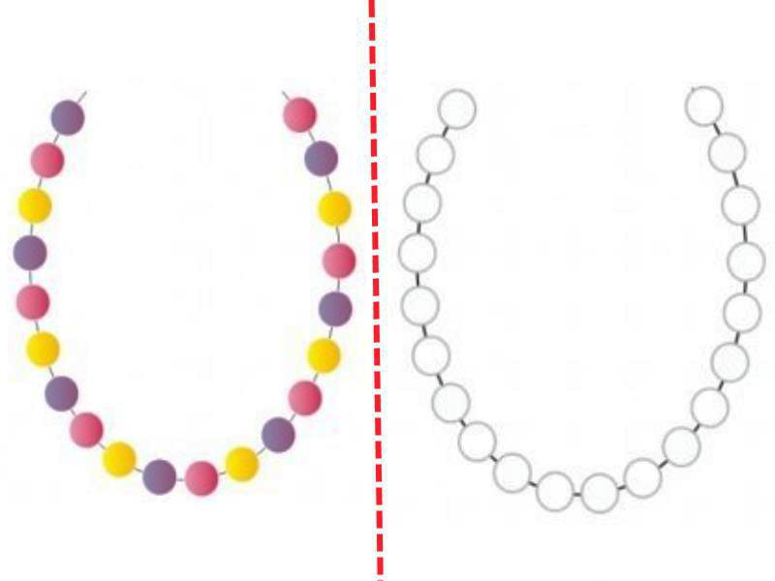

Оценочные материалы 2 полугодия
Промежуточная аттестация № 2
Промежуточная аттестация проводится в форме зачета.
Оценка результативности обучения ребенка проводится в соответствии с 3 уровнями:
Высокий уровень:
- освоил практически весь объём знаний, предусмотренных программой за конкретный период;
- работает с цветным песком и пластилином правильно, самостоятельно, не испытывает особых трудностей;
- правильно передает содержание сказанного;
- лексический запас соответствует программным требованиям, называет все лексические единицы по каждой теме, не испытывая при этом затруднений.
Средний уровень:
- объём усвоенных знаний составляет более ½;
– работает с цветным песком и пластилином не совсем аккуратно, обращается за помощью педагога;
- с помощью педагога передает содержание сказанного (не нарушающие смысла, но содержащие лексические и грамматические ошибки ответы).
- лексический запас не соответствует программным требованиям, называет более 60% лексических единиц, испытывает при этом затруднения.
Низкий уровень:
- ребёнок овладел менее чем ½ объёма знаний, предусмотренных программой;
- ребёнок работает с цветным песком и пластилином только при помощи педагога;
- лексический запас не соответствует программным требованиям, называет менее 60% лексических единиц, испытывает при этом серьезные затруднения.

Зачет проводится в виде игры «Веселый праздник»
- раздел «Умельцы»
Педагог предлагает детям сделать подарок к празднику, «Цветок для мамы». Для этого учащиеся по предложенному образцу выполнить работу в технике пальчикового рисования, тычка.
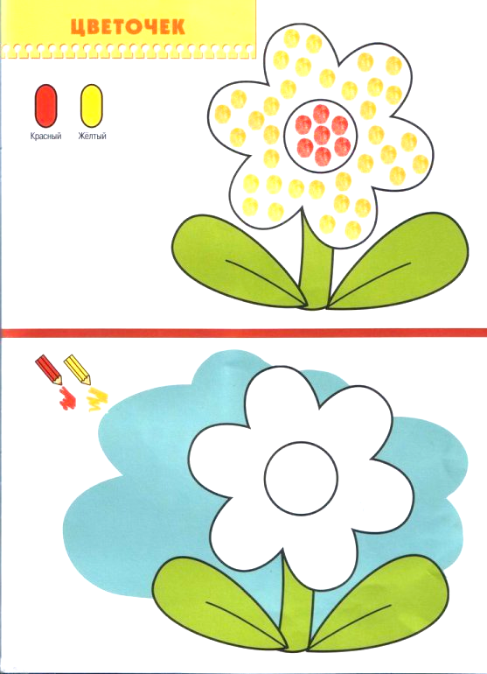

2) раздел «ТРИЗ»
Игра «Фантазия»
(развиваем умение находить ресурсы предметов, заменять их на другие предметы.)
Педагог спрашивает детей. Ребята, представьте себе, если на земле исчезнут … - все пуговицы.
Чем их можно заменить? (липучками, кнопками, крючками, замками).
- все учебники
- все спички
- ручки
- ластики.
Игра «Кто кем будет?»
(называем прошлое и будущее предмета)
Педагог задает вопрос ребенку. Ребенок отвечает на вопрос:
- кем (чем ) будет … яйцо, цыпленок, кирпич, мальчик, желудь, семечко, икринка, гусеница, мука, железо, кирпич, ткань, ученик, больной, слабый и т.д.»
При обсуждении ответов важно подчеркнуть возможность нескольких вариантов. Например:
- Из яйца может быть птенец, крокодил, черепаха, змея, яичница.
За одну игру можно разобрать 6-7 слов.
Игра «Дорисуй картинку»
(ассоциативное мышление, видеть образ предмета по одной его части.)
Педагог рисует на доске или листе бумаги часть предмета и предлагает
ребенку дорисовать предмет. «Я начну рисовать, а ты дорисуй».
Например:
Можно предложить из букв, цифр, геометрических фигур дорисовать какой-
нибудь предмет.

Список литературы
- Агапова И.А., Давыдова М.А. Лучшие оригами для детей. – М.: М.: Издательство «Дом. XXI век», 2007
- Белошистая А.В., Жукова О.Г.,И.И. Дьяченко. Волшебные краски. Пособие для занятий с детьми. -М.:АРКТИ, 2008
- Васина Н. Бумажные чудеса. – М.: Айрис-пресс, 2014.
- Васина Н. Волшебный картон. – М.: Айрис-пресс, 2013.
- Гре Ольга, Простые поделки из бумаги. Серия «Веселый мастер-класс». М., 2013.
- Гре Ольга, Фигурки из бумаги. Серия «Веселый мастер-класс». М., 2013.
- Колдина Д.Н., Машинки из бумаги. М.: издательство «Мозаика –Синтез», 2011
- Колдина Д.Н., Пластилиновый зоопарк. М.: издательство «Мозаика –Синтез», 2011
- Колдина Д.Н., Лепим игрушки. М.: издательство «Мозаика –Синтез», 2012
- Носова Т., Подарки и игрушки своими руками. М.: издательство «Мозаика –Синтез», 2008
- Янушко Е.А., Ри

Список литературы для детей

1. Абрамова А. Сто затей для детей – М.: Малыш, 2007.- 28 с.
2. Зимина А.Н. Большой хоровод. - М., 2003. 130 с.
3. Кард В., Перов С. Сказки из пластилина - СПб: ЗАО Валерии СПб, 2007.- 160 с.
4. Кильпио Н.Н. 80 игр для детского сада. - М.: 2009. 196 с.
5. «My Little Island 1». Leone Dyson - Издательство: Pearson, 2012
6. Нагибина М.И. Из простой бумаги мастерим как маги (Серия: Вместе учимся мастерить) – Ярославль: Академия развития, 2001 - 224 с.
7. Терентьева Н. Чудесные трафаретки – М.: ООО Стрекоза, 2008.- 12 с.
8. Серия «Раскраски для малышей» - М.: 2008.- 18 с.

